პირადი ინფორმაცია | აბესალომ აბულაძე
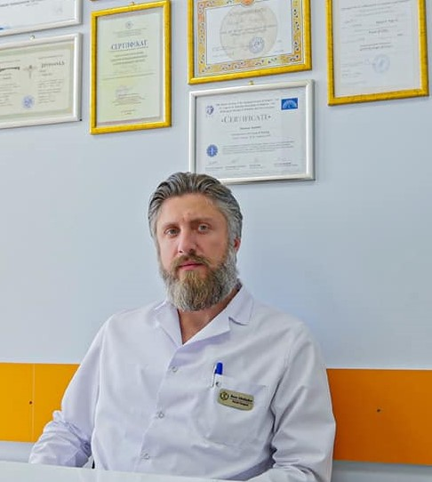 |   ვ. კუპრაძის 1 შეს. N 10, ქ. ქუთაისი 4600


 +9955 99 20 70 75


beso.surgeon@gmail.com

 | სქესი მამრ. | დაბადების თარიღი 29.12.1982

განათლება | 15/01/2013-01/2013 თბილისის სახელმწიფო სამედიცინო უნივერსიტეტი. დიპლომისშემდგომი სამედიცინო განათლებისა და უწყვეტი პროფესიული განვითარების ინსტიტუტი . სუბსპეციალობა _ ლაპარასკოპიული ქირურგია  11/2007-11/2012 თბილისის სახელმწიფო სამედიცინო უნივერსიტეტი. დიპლომისშემდგომი სამედიცინო განათლებისა და უწყვეტი პროფესიული განვითარების ინსტიტუტი. რეზიდენტურა ზოგად ქირურგიაში.  08/12/2012 სახელმწიფო სერთიფიკატი ზოგად ქირურგიაში. საქართველოს შრომის, ჯანმრთელობის და სოციალური დაცვის სამინისტრო. პროფესიული განვითარების საბჭო.  07/2001-06/2006 თბილისის სახელმწიფო სამედიცინო უნივერსიტეტი.  მედიცინის ფაკულტეტი, დიპლომირებული სპეციალისტის აკადემიური ხარისხი.  07/1998-06/2001 თბილისის სახელმწიფო სამედიცინო უნივერსიტეტის სამედიცინო კოლეჯი.

სამუშაო გამოცდილება | 08.10.2018 - დღემდე  თანამედროვე სამედიცინო ტექნოლოგიების დასავლეთის რეგიონალური ცნტრი  ქირურგიული სამსახურის ხელმძღვანელი  27.12.2019 დღემდე  ქუთაისის სამხედრო ჰოსპიტალი - ქირურგი  01.05.2013 - დღემდე  ,,სს ევექსის’’ ქუთაისის რეფერალური ჰოსპიტალი  ქირურგი  15.10.2015-დღემდე  ქუთაისის აკაკი წერეთლის სახელმწიფო უნივერსიტეტი. მედიცინის ფაკულტეტი  მოწვეული სპეციალისტი ქირურგიაში  15.11.2007 - 30.11.2012  შპს აკად. ნ.ყიფშიძის სახ. ცენტრალური საუნივერსიტეტო კლინიკა, ქირურგი- რეზიდენტი

ენობრივი კომპეტენციები
   | A1 | A2 | B1 | B2 | C1 | C2
  ინგლისური |  |  |  |  |  | X
  რუსული |  |  |  |  |  | X

კომპიუტერული უნარები | საოფისე მოხმარების პროგრამების კარგი ცოდნა (MS Word; MS Excel, MS Powerpoint, MS Outlook), პროგრამა არქივატორების სრულყოფილი გამოყენება (RAR, ZIP), ინტერნეტში სანავიგაციო პროგრამების ფლობა Opera, Firefox, Chrome

სამეცნიერო ტრენინგები/სემინარები კონფერენციები | 26-28.09 2018 ევროპის ქირურგთა ასოციაციის XXII წლიური კონფერენცია. ერევანი, სომხეთი.  09-10.08 2018 საერთაშორისო კლინიკური კონფერენცია (კუჭ-ნაწლავის ტრაქტის დარღვევათა აქტუალური პრობლემები), მესტია, საქართველო.  25.10.2016 – 11.11.2016 „ლაპარასკოპიული ქირურგიის პრაქტიკული უნარები“. ქირურგიული ინოვაციების ცენტრი, პ.შუპაკის სახ. პოსტდიპლომური განვითარების ეროვნული სამედიცინო აკადემია. კიევი, უკრაინა.  17.10.2016 – 24.10.2016 „ენდოკრინულ დაავადებათა თანამედროვე დიაგნოსტიკისა და მკურნალობის მეთოდები“. უკრაინის ენდოკრინული ქირურგიისა და ორგანოთა ტრანსპლანტაციის ეროვნული სამედიცინო ცენტრი. კიევი, უკრაინა.  01.10.2016 საქართველოს ენდოსკოპისტთა მეხუთე საერთაშორისო კონგრესი. თბილისი, საქართველო.  03.11.2014 – 29.11.2014 „ენდოკრინულ დაავადებათა თანამედროვე დიაგნოსტიკისა და მკურნალობის მეთოდები“. უკრაინის ენდოკრინული ქირურგიისა და ორგანოთა ტრანსპლანტაციის ეროვნული სამედიცინო ცენტრი. კიევი, უკრაინა.  01.10.2014 – 31.10.2014 „ინოვაციური ტექნოლოგიები ენდოკრინულ ქირურგიაში“, უკრაინის ენდოკრინული ქირურგიისა და ორგანოთა ტრანსპლანტაციის ეროვნული სამედიცინო ცენტრი. კიევი, უკრაინა.  21.09.2014 – 22.09.2014 „კლინიკური ენდოკრინოლოგიისა და ენდოკრინული ქირურგიის აქტუალური პრობლემები“. უკრაინის ენდოკრინული ქირურგიისა და ორგანოთა ტრანსპლანტაციის ეროვნული სამედიცინო ცენტრი. კიევი, უკრაინა.  27-28.11. 2009 ევროპის ქირურგთა ასოციაციის XIII საერთაშორისო კონგრესი.

საერთაშორისო კლინიკურ კვლევებში მონაწილეობა | 2013-2015 წწ. კლინიკური მესამე ფაზის კვლევა - ფილტვების ქრონიკული ობსტრუქციული დაავადების მქონე პაციენტების ინოვაციური მკურნალობა  2017-2017 წწ. კლინიკური მესამე ფაზის კვლევა - ასთმით დაავადებული პაციენტების ინოვაციური მკურნალობა

წევრობა  (აკადემიური/სამეცნიერო საბჭოები, სამეცნიერო ჟურნალები და სხვ.) | საქართველოს ქირურგთა საზოგადოების წევრი--------------------------------------------------------------------------------------------------------------------------------------------------------------------------------------------------------------------------------------------------------------------------------------------------------

